Come prenotare un appuntamento tramite la piattaforma Prenot@Mi
(si ricorda che, una volta fissato un appuntamento tramite la piattaforma Prenot@Mi, è necessario inviare tutta la modulistica richiesta all’indirizzo: consolare.sanmarino@esteri.it. Per ulteriori informazioni sulla modulistica e sulle procedure si veda la pagina: “Servizi Consolari e Visti”-“Servizi per il Cittadino Italiano”)
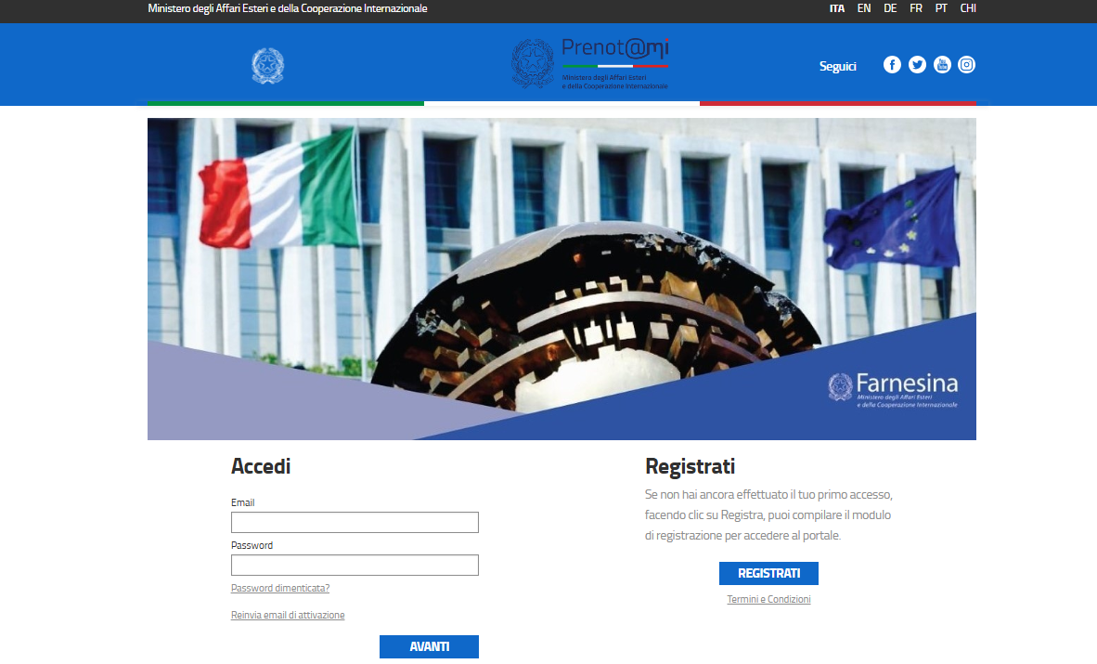
- Andare su Prenot@Mi: https://prenotami.esteri.it/.
- Se non si possiede già un account, cliccare sul pulsante blu “REGISTRATI” (a destra dello schermo)
- Nella pagina che si apre, inserire i propri:
- Dati Personali: Nome, Cognome, Luogo di nascita, Data di nascita.
- Account: E-mail e Password, da utilizzare come credenziali per l’accesso al portale.
- Contatti: Indirizzo, CAP, Città, Stato, Telefono.
- Consolato: selezionare “SAN MARINO AMBASCIATA D’ITALIA”.
- Per procedere alla registrazione, è necessario acconsentire al trattamento dei dati personali Informativa per la privacy.
- Una volta completati, correttamente, tutti i campi obbligatori, cliccare sul pulsante blu “REGISTRAZIONE”.
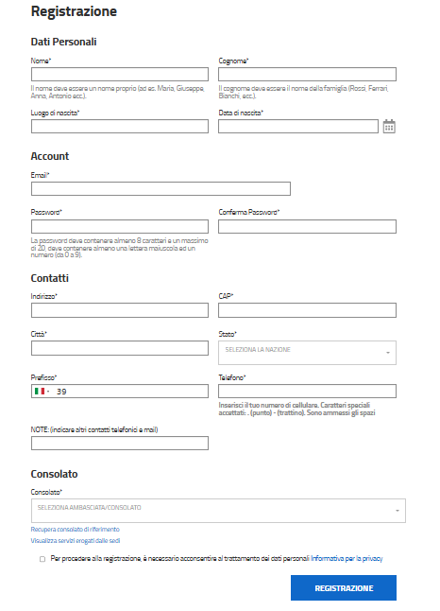
- Una volta cliccato il pulsante blu “REGISTRAZIONE”, viene inviata un’e-mail all’indirizzo e-mail precedentemente indicato nella fase di registrazione.
- Cliccare il link contenuto nell’e-mail per completare la registrazione.
- Una volta completata la procedura di registrazione, tornare su Prenot@Mi e, sotto la voce “Accedi” (a sinistra dello schermo), inserire l’E-mail e la Password indicate nella precedente fase di registrazione.
- Per procedere, cliccare il pulsante blu “AVANTI”.
- Si accede così alla “Home Page” della propria area riservata, da cui è possibile consultare (in alto) le seguenti sezioni: “Home”, “I miei appuntamenti”, “Prenota”, “Il mio profilo”, “Cambio Sede”, “Disconnetti”.
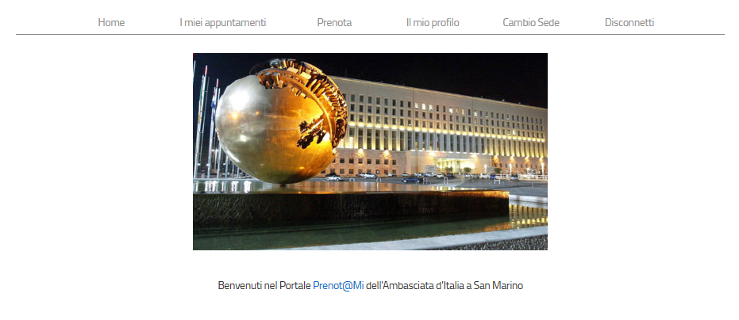
- Per prenotare un appuntamento, cliccare su “Prenota”.
- Si apre così una schermata con i “Servizi erogati dalla Sede”:
- Stato civile: certificati di cittadinanza, residenza, stato di famiglia e stato civile.
- Carta d’identità: Richiesta rilascio CIE (Carta d'Identità Elettronica).
- Passaporto: Rilascio Passaporto Italiano.
- Una volta individuato il servizio desiderato, cliccare sul pulsante “PRENOTA” a fianco, per prenotare un appuntamento.
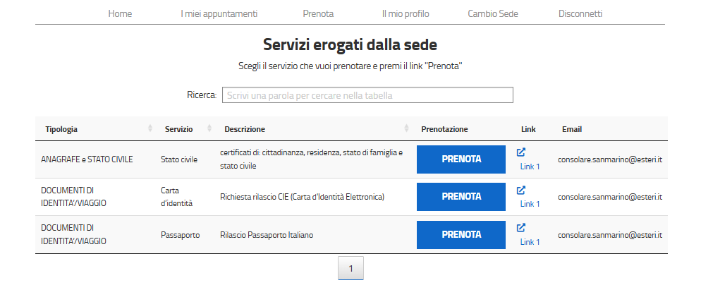
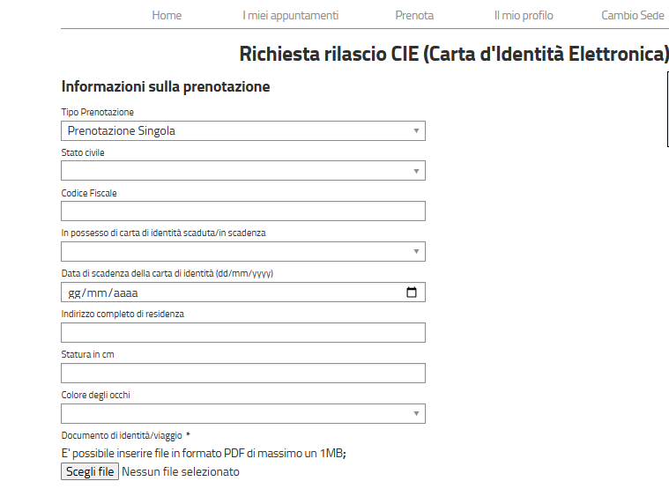
- Nella maschera di prenotazione si devono inserire tutti i dati richiesti (Informazioni sulla prenotazione). Sul portale sono disponibili tre diverse tipologie di prenotazione, sotto la voce “Tipo Prenotazione” (per certificati di cittadinanza, residenza, stato di famiglia e stato civile è prevista soltanto la prenotazione singola):
- PRENOTAZIONE SINGOLA: il cittadino prenota un appuntamento solo per se stesso.
- PRENOTAZIONE MULTIPLA: il cittadino prenota un appuntamento per se stesso e per altri familiari, fino ad un massimo di quattro richiedenti.
- PRENOTAZIONE PER ALTRE PERSONE: il cittadino prenota un appuntamento per una o altre persone, fino ad un massimo di quattro richiedenti.
- Inserire documento di identità/viaggio in formato PDF, selezionando la voce “Scegli file”.
- Apporre il segno di spunta per accettare l’informativa sulla privacy in modo da poter accedere alla pagina del calendario, cliccando su “AVANTI”.
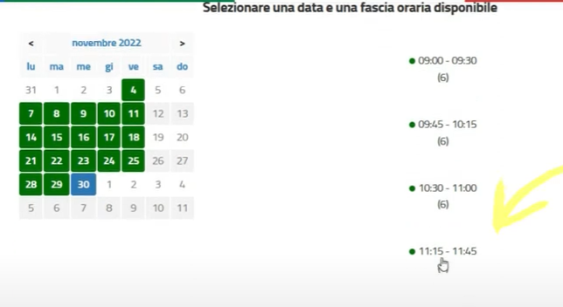
- Si accede così alla pagina del calendario delle prenotazioni del servizio selezionato, in cui è visibile la disponibilità dei giorni e delle fasce orarie. Selezionando una data del calendario nella stessa pagina a destra, vengono visualizzate le fasce orarie disponibili con l’indicazione degli slot liberi per ognuna di esse. Saranno evidenziati in verde i giorni disponibili, ovvero quelli per i quali vi è almeno una fascia con uno slot libero e in rosso quelli non disponibili, cioè quelli con tutti gli slot delle fasce orarie già occupati.
- Dopo aver scelto il giorno e la fascia oraria per procedere con la prenotazione è necessario cliccare sul pulsante “PRENOTA”.
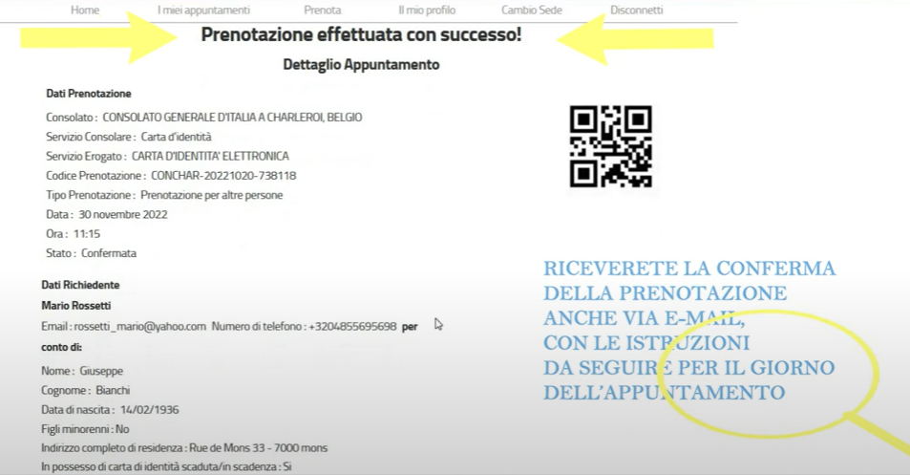
- Se la prenotazione è andata a buon fine, si aprirà la pagina con il riepilogo dell’appuntamento prenotato, in cui sono riportati i dati della prenotazione, quelli del richiedente, il codice prenotazione e il QR code.
- Nella sezione “I miei appuntamenti” (in alto) è possibile consultare tutti gli appuntamenti prenotati. In tale elenco sono evidenziate le informazioni relative al servizio prenotato, al codice prenotazione, alla data dell’appuntamento e allo stato delle prenotazioni. Il cittadino ha la possibilità di annullare un appuntamento prenotato cliccando sulla voce “Annulla prenotazione”. Le prenotazioni sono annullabili in qualsiasi momento, ma non è possibile più ripristinarle. Cliccando sul codice prenotazione si accede al dettaglio del singolo appuntamento, da cui si possono visionare i dati della prenotazione ed effettuare la stampa.

